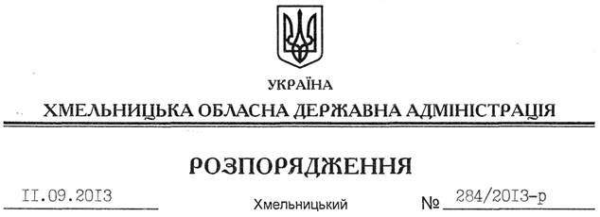

Про надання дозволу на розроблення проекту землеустрою щодо відведення земельної ділянки ТОВ “АДАМАНТ-ВІП”

На підставі статей 6, 21, 39 Закону України “Про місцеві державні адміністрації”, статей 17, 93, 122, 123, 124, 134 Земельного кодексу України, статті 50 Закону України “Про землеустрій”, розглянувши клопотання ТОВ “АДАМАНТ-ВІП” від 06.08.2013 року:
1. Надати дозвіл товариству з обмеженою відповідальністю “АДАМАНТ-ВІП” на розроблення проекту землеустрою щодо відведення земельної ділянки в оренду за рахунок земель державної власності (землі промисловості, транспорту, зв’язку, енергетики, оборони та іншого призначення) орієнтовною площею 8,2925 га, розташовану за межами населених пунктів Пашковецької сільської ради Хмельницького району для розміщення та експлуатації основних, підсобних і допоміжних будівель та споруд підприємств переробної, машинобудівної та іншої промисловості (обслуговування цегельного заводу).
2. ТОВ “АДАМАНТ-ВІП” при розробленні проекту землеустрою щодо відведення земельної ділянки забезпечити дотримання чинного законодавства.
3. Контроль за виконанням цього розпорядження покласти на заступника голови облдержадміністрації В.Галищука.

Голова адміністрації В.Ядуха

